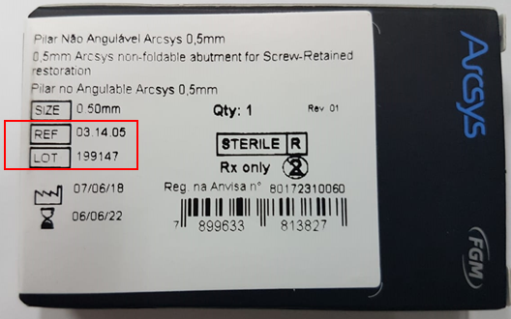
Como preencher o formulário:
    - Nome ou razão social conforme consta na nota fiscal de compra, no campo “1 -Informações do Cliente (Dentista)”.
    - CPF/CNPJ;
    - Telefone para contato;
    - Quantidade de produto a ser devolvida;
    - Número de referência do produto a ser devolvido;
    - Número do lote do produto a ser devolvido;
    - Número da nota fiscal a qual foi adquirida o produto.

Preencher no campo “2 – Informações Sobre a Troca”.
Depois disso, listar itens que deseja receber no campo “2 – O que Deseja Receber?”.

1 - INFORMAÇÕES DO CLIENTE: (DENTISTA)

Nome/Razão Social
C.P.F/C.N.P.J
Telefone para contato

2 - INFORMAÇÕES SOBRE A TROCA

O que será enviado?
Quantidade | Código de Referência | Nº do Lote | N ° Nota Fiscal
Veja como fazer na prática...
1 | 03.14.05 | 199147 | 12345
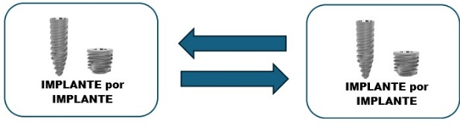
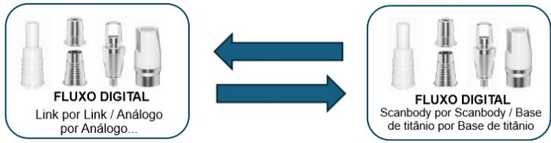
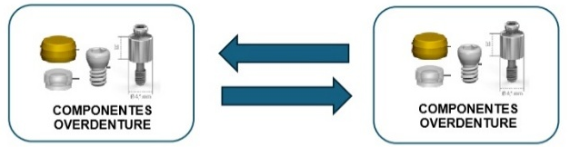
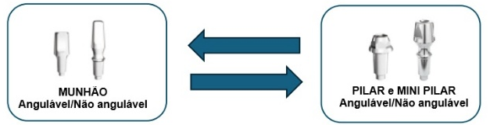
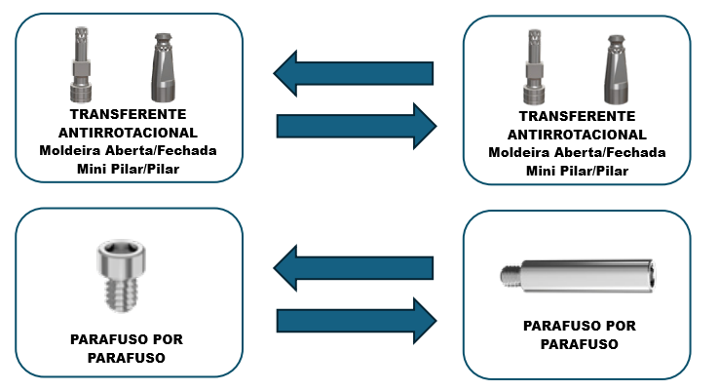
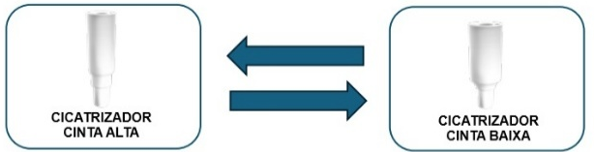
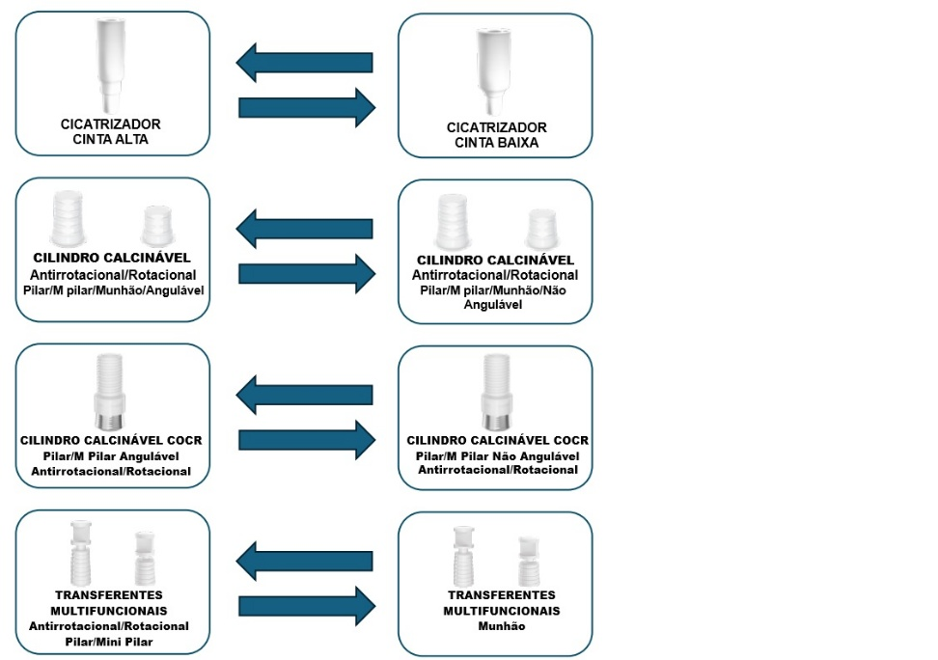
O que deseja receber?
Quantidade | Código do Item

Av. Edgar Nelson Meister, 474
Distrito Industrial. 89219-501, Joinville. SC
0800 644 6100. www.fgm.ind.br. contato@fgm.ind.br
INSC Estadual: 254.404.162. CNPJ: 05.106.945/0001-06

